Oppsummering av testing av synshemmedes bruk av standard dataspill

|  |  |
| --- | --- |
| **Prosjektittel:** | Lek og lær |
| **Skrevet av:** | Christian Thon og og Magne Lunde |
| **Sist oppdatert:** | 22.12.2021 |

MediaLT

Jerikoveien 22

1067 Oslo

Telefon: 21538010

E-post: [info@medialt.no](mailto:info@medialt.no)

[www.medialt.no](http://www.medialt.no)

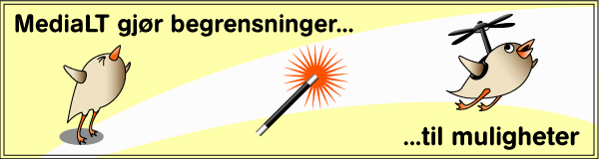

Innhold

1 Bakgrunn 3

2 Om testingen 3

3 Resultater fra testingen 3

3.1 Stranded Deep 3

3.2 Tekken 7 4

3.3 Fall Guys 4

3.4 Forza Horizon 5 5

4 Innspill om standard dataspill fra barna på underholdningsleiren 5

4.1 Fantorangen 5

4.2 Roblox 5

4.3 Minecraft 6

4.4 Fortnite 6

5 Oppsummering 6

6 Referanser 7

# Bakgrunn

I 2021 gjennomførte MediaLT prosjektet Lek og Lær [1], der målsettingen var å kartlegge og teste underholdningsteknologi for barn med nedsatt funksjonsevne. Søkelyset var rettet inn mot både spesialutviklede produkter og standardprodukter. I tillegg ble det gjennomført en spørreundersøkelse om bruk av underholdningsprodukter blant personer med nedsatt funksjonsevne [2]. Spørreundersøkelsen indikerte at utfordringene er størst og flest blant synshemmede. Dessuten synliggjorde svarene noen av de problemene bevegelseshemmede står overfor. På grunn av disse resultatene fra spørreundersøkelsen og prosjektets begrensede ressurser, var det derfor naturlig å vektlegge synshemmede og bevegelseshemmede i kartleggingen og testingen. Videre tydet svarene fra spørreundersøkelsen på at det er grunn til å være oppmerksom på at kunnskapen om spesialutviklede produkter er liten; det gjelder både spesialutviklede spill og hjelpemidler knyttet til spill. Noe som blant annet gjorde at vi vektla å utarbeide en ressurssamling med spesialutviklede spill for synshemmede [3].

Med bakgrunn i kartleggingen og testingen ble tre tester av dataspill for synshemmede gjennomført:

* Testing av spesialutviklede dataspill for synshemmede [4]
* Testing av dataspill med synshemmede barn [5]
* Testing av synshemmedes bruk av standard dataspill

Denne rapporten redegjør for den sistnevnte testingen (standard dataspill). I forbindelse med testingen med synshemmede barn på underholdningsleiren [5] kom det fram informasjon om standard dataspill barna bruker. Kortfattet informasjon om disse standard dataspillene er også inkludert I denne rapporten.

# Om testingen

Christian Thon var en av medlemmene i prosjektgruppen. Han har i mange år vært aktiv i Norges Blindeforbunds Ungdom. Christian har 3 % syn og er godt kjent med utfordringene synshemmede møter i spill. Han har deltatt på datatreff som The Gathering på Hamar hvert år siden 2007, og har fingeren på pulsen på hva som rører seg i spillverdenen. Derfor vurderte vi det slik at Christian, ved hjelp av sitt kontaktnett i Norges Blindeforbunds ungdom, var best egnet til både å velge ut hva som skulle testes og til å gjennomføre selve testingen.

# Resultater fra testingen

Christian Thon valgte ut fire aktuelle spill for barn og unge. Nedenfor er en beskrivelse av spillene og Christians vurdering av tilgjengeligheten for synshemmede.

## Stranded Deep

Dette er et klassisk overlevelsesspill. Her skal du overleve på en øde øy, finne mat, lage en leirplass, jakte, fiske og lete etter ressurser og deler på øyer og i gamle vrak på havbunnen. Karakteren du styrer er en forretningsmann, og spillet starter i hans privatjet. Plutselig går det galt og flyet må styrte i havet. Alt du har er en redningsflåte og litt nødproviant, og du må nå klare deg helt på egenhånd.

Dette er et spill du kan slappe av med, og gjerne kombinere med en podkast. Spillet har ingen utpregede tilgjengelighetsfunksjoner, men fungerer godt for meg som svaksynt fordi ting på bakken er godt synlig, og menyene er greie å forstå. Det kunne absolutt vært bedre kontrast flere steder, og kanskje man også kunne fått lest opp hva man trenger når man for eksempel skal bygge en flåte. Dette spillet egner seg best for svaksynte, og har en aldersgrense på 16 år.

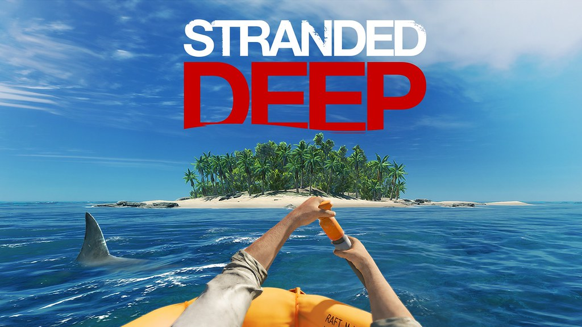

## Tekken 7

Dette er et slossespill som har vært på markedet lenge, og som har vært igjennom mange versjoner. Spillet er best med kontroller, da det bruker en kombinasjon av joystick og knapper for å utføre angrep og forsvar. Her er alt fra tradisjonelle kampsporter til mer anime-inspirert kamp.

Spillet har ingen særegne tilgjengelighetsfunksjoner, men bruker lyd på en god måte slik at du kan få med deg det som skjer. Er du blind, kan du for eksempel utfordre noen til å ta en runde med bind for øynene, for å gjøre det mer rettferdig. Spillet har aldersgrense på 12 år, og egner seg for svaksynte, og også blinde som ønsker å få slått fra seg litt.

## Fall Guys

Dette er et spill som passer for alle aldre. Dette spilles online mot mennesker fra hele verden, og du skal igjennom en serie småspill hvor det er om å gjøre å stå igjen til slutt. Du styrer en noe vinglete geléklump som skal forsere ulike hindre og komme først i mål. Her er det hard kamp og frustrasjonen kan være ganske så stor til tider!

Fargene er sterke, og jeg syns kontrasten er god. Det brukes også lyd på hver karakter, slik at du kan høre om noen passerer deg, faller etc. Dette spillet egner seg for svaksynte i alle aldre.

## Forza Horizon 5

Dette er det nyeste spillet i Forza-serien, og er et supert bilspill. Her kjører du bil både på bane og ute i verden, og kjøreopplevelsen er meget god. Her kan du skreddersy biler, melde deg opp til billøp og tjene fiktive penger som kan brukes på oppgraderinger, nye biler etc.

Her er en haug av tilgjengelighetsfunksjoner! Du kan for eksempel redusere hastigheten på spillet, slik at du som svaksynt rekker å få øye på neste sving før du havner i grøfta og lurer på hvor i all verden veien ble av. Det stilige her er at fysikken er som normalt, så du får følelsen av å kjøre fort med bil, uten at det går så fort at du ikke klarer å følge med. Det er også mulighet for syntetisk tale i menyer, samt en hel drøss med andre innstillinger for å gjøre spillopplevelsen bedre. Anbefales for svaksynte i alle aldre.

# Innspill om standard dataspill fra barna på underholdningsleiren

Noe av det vi ønsket å finne ut i forbindelse med testingen med synshemmede barn på underholdningsleiren, var hvilke spill barna selv likte å spille. Dette viste seg å være en del standard dataspill. Nedenfor presenterer vi kort noen av de mest populære spillene, for å synliggjøre at spill som i utgangspunktet har liten eller ingen tilrettelegging, også kan spilles av synshemmede med et visst utbytte i noen tilfeller.

## Fantorangen

Fantorangen er et spill som ble brukt av flere på underholdningsleiren. Det er utviklet av NRK, og basert på figuren Fantorangen fra NRK-Super. NRK opplyser at det er spesielt utviklet for barn mellom 2 og 4 år. Spillet har et grafisk brukergrensesnitt, men også mye tilbakemelding med lyd. Selv om du må se skjermen for å spille, har det en underholdningsverdi bare ved å utforske skjermen med fingrene.

## Roblox

Blant barna i grunnskolealder blir Roblox trukket fram som et populært underholdningsprodukt. Roblox i seg selv er ikke et spill, men en plattform for å utvikle og spille spill. Data fra nettstedet forteller at det er utviklet omtrent 40 millioner forskjellige spill under Roblox. Og at det blir spilt av 150 millioner spillere over hele verden.

Av det vi har sett blir Roblox mest brukt på mobile plattformer. Spillene har gjerne et fargerikt brukergrensesnitt, men ikke nødvendigvis så god kontrast. Det er nødvendig å kunne se skjermen for å spille.

## Minecraft

Mange av barna på underholdningsleiren hadde spilt Minecraft. I tillegg til at dette er et populært spill, har det kommet inn i skolen via «Minecraft Education». Det er ikke mulig å spille uten å kunne se elementene på skjermen, men det finnes muligheter for å «legge på tekstur» slik at kontrasten i spillet blir bedre.

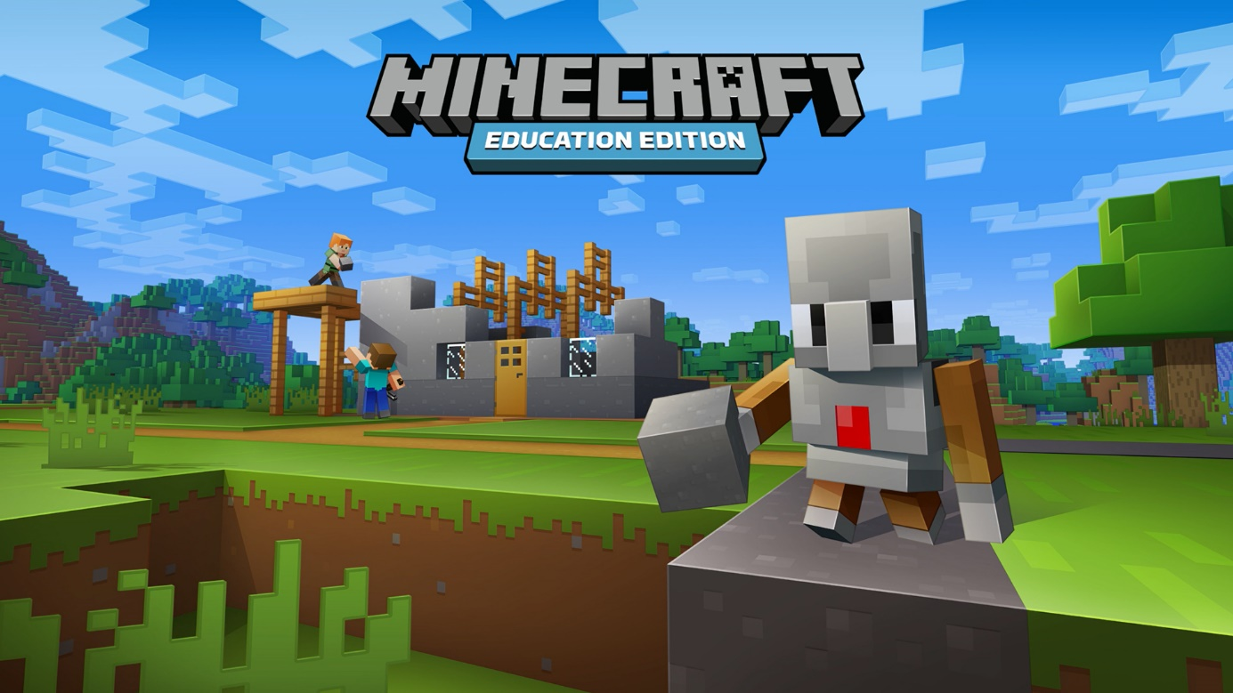

## Fortnite

Fortnite er et spill der man skal samle ressurser og forsøke å overleve lengst mulig, i konkurranse med andre spillere eller datamaskinen. Vi har ikke testet spillet selv, men har fått informasjon om at det er mulig å justere kontrast slik at spillet blir lettere å spille.

# Oppsummering

Spillene vi testet var utformet på en slik måte at de krevde en viss grad av syn. Kun ett av spillene var mulige å bruke av blinde (Tekken 7). Testene tyder derfor på at det fortsatt gjenstår mye før standard dataspill er universelt utformet. Av denne grunn bør det gjennomføres mer systematiske tester av standard dataspill enn det som var mulig innenfor dette prosjektets økonomiske rammer. Dette for å få et bedre bilde av hovedutfordringer og hvordan disse kan løses. I prosjektet har vi også utarbeidet rapporten «Ressurser om universell utforming av underholdningsteknologi» [6]. I kartleggingen som dannet utgangspunktet for denne rapporten fant vi flere nettsteder som tester standard dataspill med tanke på tilgjengelighet, og i et av kapitlene i rapporten finnes lenker til disse ressursene.

To av de spillene vi testet var mulig å spille for svaksynte, selv om de ikke hadde tilgjengelighetsfunksjoner. Riktignok var spillene valgt ut fra kjennskap om hvilke spill som kunne egne seg, men likevel viser dette at enkelte standardspill i seg selv er forholdsvis tilgjengelige for svaksynte. Noe som også understøttes av de innspillene som kom fram på underholdningsleiren. Dessuten synliggjør rapporten «Ressurser om universell utforming av underholdningsteknologi» en økt bevissthet og arbeidsinnsats knyttet til å gjøre dataspill mer tilgjengelig for personer med nedsatt funksjonsevne. Det er derfor grunn til å spre informasjon om mulighetene, og til å understøtte utviklingen gjennom nye forsknings- og innovasjonsprosjekter.

# Referanser

[1] Nettsidene til prosjektet Lek og lær  
<http://www.medialt.no/lek-og-laer/1427.aspx>

[2] Oppsummering av spørreundersøkelse om bruk av underholdningsprodukter blant personer med nedsatt funksjonsevne  
<http://www.medialt.no/dokumenter-og-lenker/1430.aspx>

[3] Ressurssamling med spesialutviklede spill for synshemmede  
<https://www.smartja.no/ios/syn/apper/spill/>

[4] Oppsummering av testing av spesialutviklede dataspill for synshemmede <http://www.medialt.no/dokumenter-og-lenker/1430.aspx>

[5] Oppsummering av testing av dataspill med synshemmede barn  
<http://www.medialt.no/dokumenter-og-lenker/1430.aspx>

[6] Ressurser om universell utforming av underholdningsteknologi   
<http://www.medialt.no/dokumenter-og-lenker/1430.aspx>